ОЦИФРОВКА СЕМЕЙНОГО АРХИВА
Методические рекомендации

СОДЕРЖАНИЕ
Термины и понятия ------------------------------------------------------------------------ 3
Предисловие --------------------------------------------------------------------------------- 4
Процесс оцифровки архивных документов на бумажной основе, реставрация
фотографий, негативов и диапозитивов ----------------------------------------------- 5

1. Специфика и особенности оцифровки архивных документов на бумажных
носителях ------------------------------------------------------------------------------------ 5

2. Процесс сканирования ----------------------------------------------------------------- 7

3. Восстановление старых и испорченных фотографий ---------------------------- 8
4. Обработка оцифрованного негатива ----------------------------------------------- 11

ТЕРМИНЫ И ПОНЯТИЯ

Конвертирование, конвертация (электронных документов) - процесс перемещения электронных документов с одного носителя на другой или из одного формата в другой.
Оцифровка (англ. digitization) - описание объекта, изображения или аудио-видеосигнала (в аналоговом виде) в виде набора дискретных цифровых замеров (выборок) этого сигнала/объекта, при помощи той или иной аппаратуры, т. е. перевод его в цифровой вид, пригодный для записи на электронные носители.
Сканер - это устройство, которое анализируя какой-либо объект (обычно изображение, текст), создает цифровую копию изображения объекта. Процесс получения этой копии называется сканированием.
Сканирование бумажных документов - процесс получения цифровой копии объекта путем преобразования образа бумажного документа в цифровой формат с помощью специальных сканирующих устройств.
Сканирование бумажных документов является одним из видов оцифровки и является неотъемлемой составляющей процесса перехода от бумажного ведения дел и бумажных архивов к электронным системам хранения информации и работы с ней.
Сканирование производится с помощью набора аппаратного обеспечения, представляющего собой широкую линейку сканеров, систем хранения, компьютеров, серверов и других вспомогательных устройств.
Реставрация фотографий - это профессиональная обработка старых, порванных, потёртых, потерявших свой первоначальный вид фотографий.

ПРЕДИСЛОВИЕ
Семейная память… Ее многообразие безгранично. Это книги или семейная библиотека, отдельные фотографии или альбомы, это документы, награды, картины, коллекции, письма, старые или старинные вещи и вещицы, зачастую сделанные «своими» руками, никчемные на взгляд посторонних, но бесценные для семьи.
Ценность семейной памяти огромна, а сохранение семейной памяти имеет немалую цену.
Единственным эффективным методом обеспечения сохранности является оцифровка. После оцифровки материалы можно подвергнуть компьютерной обработке и выполнить их реставрацию.

ПРОЦЕСС ОЦИФРОВКИ АРХИВНЫХ ДОКУМЕНТОВ НА БУМАЖНОЙ ОСНОВЕ, РЕСТАВРАЦИЯ ФОТОГРАФИЙ, НЕГАТИВОВ И ДИАПОЗИТИВОВ

- Специфика и особенности оцифровки архивных документов на бумажных носителях

Оцифровка архивных документов - это технически сложный процесс, который зависит от многих факторов: наличия специального программно-аппаратного комплекса, определения рациональной стратегии работ и наличия необходимой нормативно-методической документации. В настоящее время вместо термина «оцифровка» иногда употребляют схожее понятие - сканирование
Большое влияние на процесс оцифровки оказывает состав документов, их специфика и особенности.
В архиве вместе с документами формата А4 могут находиться и документы других форматов (А2, А3, А5 и менее). Вместе с тем встречаются документы листы, которых не соответствуют требованиям современной форматной системы: телеграммы, газетные вырезки и т.д.
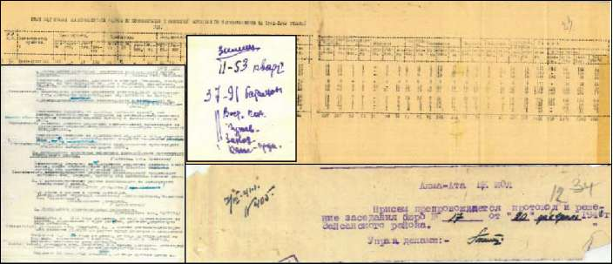
Рис. 1. Коллаж из архивных документов: табель, стенограмма на кальке (папиросной бумаге), фишки с пометками и поручениями

Рекомендуемое оборудование по их оцифровке это планшетные либо планетарные сканеры, так как их оцифровка посредствам поточного сканера приводит к замятию и застреванию листов в автоподатчике.
Архивные документы могут быть разные по типу создания и способу записи информации.
- Рукописный документ - письменный документ, при создании которого знаки письма наносят рукой.
- Машинописный документ - письменный документ, при создании которого знаки письма наносят техническими средствами.
- Принтерный документ - письменный документ, при создании которого знаки письма наносят посредствам компьютерных печатающих устройств, принтеров.
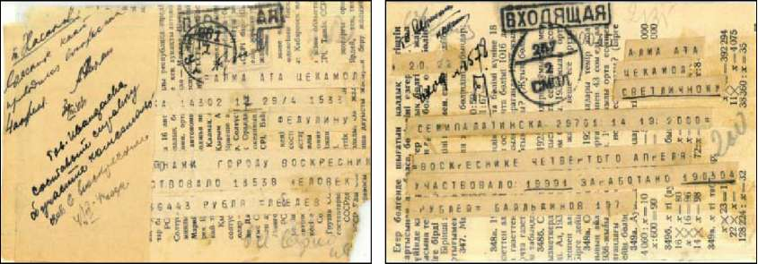
Рис. 2. Телеграммы на использованной бумаге

В архивах также могут содержаться документы с угасающим и слабоконтрастным текстом. Угасающим называют текст, у которого степень контраста настолько мала, что отдельные слова, строки, фрагменты текста не читаются. Слабоконтрастным называют еле видимый глазом, трудночитаемый текст. В отличие от угасающего, слабоконтрастный текст поддается оцифровке при помощи дополнительных настроек сканера (настройка пикселей, контрастности, яркости) и графических программных редакторов (коррекция резкости и цвета).
Жизненный цикл любого бумажного документа ограничен, поэтому с возвратом листы документов теряют свои свойства состава и текстуры, идет поэтапный процесс физического распада (крошение, разлом краев, разрыв фрагментов и т.д.).
В целом, архивным документам на бумажных носителях не свойственно единообразие форм, структуры и содержания, поэтому к работам по оцифровке необходимо преступать со сформировавшейся на основе анализа концепцией и разработанной стратегией.
Задачей оцифровки является создание электронного семейного архива.
Во время оцифровки встречаются архивные документы с разнообразным качеством бумаги:
  - калька;
  - папиросная бумага;
  - картон;
  - настенные обои.
Зачастую приходится работать с документами, листы которых имеют нестандартный формат:
    - телеграммы;
    - газетные вырезки, журналы;
    - другие переплетенные и двухсторонние документы.
Цифровизация этих документов требует особого труда и внимания.

2. Процесс сканирования
Для сканирования бумажных документов необходимо выполнить следующие действия:
  - включить сканер;
  - провести визуальный осмотр всех доступных узлов сканирующего оборудования на наличие пыли и грязи, образовавшихся в результате работы, если таковые имеются, необходимо очистить с помощью специальной жидкости и мягкой ткани (без ворса);
3) запустить программу «СканИмидж», открыть (создать новый) проект (для ЭларСкан А2);
4) начать сканирование на планетарном сканере ЭларСкан А2 (либо на любом другом сканере, предпочтительно на планшетном)

Особое внимание уделяется выцветшим, утратившим четкость изображения, документам. Необходимо настраивать сканер таким образом, чтобы изображения в файле были максимально четкими, контрастными.
Документы с размытым текстом, имеющие пятна от чернил и жира, следы неаккуратной реставрации сканируются с использованием графического редактора.

3. Восстановление старых и испорченных фотографий
Фотографии на бумажном носителе имеют неприятное свойство с течением времени тускнеть, выцветать, покрываться мелкими трещинами и царапинами. Практически у каждого человека в доме хранятся старые черно-белые фотографии из семейного архива, поврежденные временем. Однако они дороги сердцу и их можно восстановить, если воспользоваться компьютером и соответствующим программным обеспечением.
Методов восстановления фотографий с использованием современных технологий множество. Рассмотрим один из методов – восстановление фотографии с помощью Adobe Photoshop. В любом из них можно отметить использование следующих инструментов: Clone Stamp Tool, Healing Brush Tool и Patch Tool. Что понадобится: компьютер с соответствующим программным обеспечением и сканер для сканирования изображений. Вот наиболее простой и распространенный способ для реставрации изображения:
- Сканирование фотографий
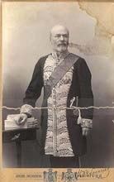
Фотографию необходимо качественно отсканировать. Перед сканированием не забудьте стереть с фотографии отпечатки пальцев и застарелую пыль.
В настройках сканера нужно установить самое высокое разрешение – как минимум 300 – 600 dpi. Меньшее разрешение не позволит отпечатать восстановленную фотографию.
Сканировать черно-белые фотографии необходимо в «цветном» режиме (RGB), а не в черно-белом, поскольку цветной режим дает возможность сохранить больше деталей. При сканировании в режиме «оттенки серого» результат может получиться менее качественным и с большим количеством шумов.

2. Анализ изображения и кадрирование
В процессе сканирования и перевода фотографии с поврежденного бумажного носителя в цифровой вид проявляется очень много мелких трещинок, царапин и пылинок, которые порой совершенно не видны на оригинальном снимке. После сканирования важно проанализировать изображение на предмет того, нужно ли убирать пыль, какие участки фотографии требуют восстановления, а какие могут послужить в качестве доноров для утраченных областей.
3. Удаление царапин и пыли
Для удаления пыли используется фильтр Dust&Scratches с последующим наложением маски слоя и восстановлением неповрежденных пылью участков. Пыль всегда сильнее видна в тенях и, соответственно, там ее намного проще будет удалять автоматически. Удаляя пыль, работайте на приближении 100 процентов, чтобы впоследствии получить чистую, восстановленную фотографию, при печати которой не появятся какие-либо царапины и пылинки, оставшиеся незамеченными.
Для устранения трещин понадобится перейти в режим Lab Color, где можно исправлять изображение и по рельефу, и по цвету. Трещины и царапины убираются с фотографии при помощи инструмента Clone Stamp Tool. Также для этой цели можно воспользоваться Healing Brush Tool. При работе с этими инструментами будьте особенно внимательны, убирая царапины и трещины с лиц на фотографии.
Волосы, одежда и некоторые другие детали являются зачастую единственными участками на старой фотографии, которые можно назвать четкими и детальными. Поэтому при работе с ними также следует соблюдать предельную аккуратность. В случае необходимости можно дополнительно убрать на фотографии мешки под глазами, морщины и другие недостатки все теми же инструментами Clone Stamp Tool и Healing Brush Tool.

4. Восстановление недостающих участков
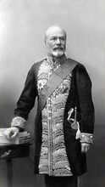
Некоторые участки старой фотографии могут быть настолько повреждены, что их придется восстанавливать, используя другие, аналогичные области на снимке. Для восстановления недостающих или испорченных участков нужно воспользоваться инструментом Clone Stamp Tool. Здесь требуется только выбрать на фотографии участок, с которого можно скопировать часть пикселей и, таким образом, восстановить с их помощью испорченную область. Указатель курсора ставится на этот участок, после чего нужно щелкнуть левой кнопкой мыши, нажав на клавишу Alt. Далее необходимо переместить указатель курсора на испорченный участок фотографии и вновь щелкнуть левой кнопкой мыши. Возможно, придется создавать новый слой для коррекции каждой крупной детали фотоизображения.
Для того чтобы закрыть крупные повреждения, лучше применить инструмент Patch Tool, предусматривающий создание своеобразной заплатки, которой сможете накрыть испорченный фрагмент изображения. Для восстановления симметричных деталей лица пользуйтесь функцией Flip Horizontal из группы Transform, чтобы отобразить скопированный фрагмент зеркально по горизонтали. Затем командой Warp трансформируйте фрагмент, чтобы он дополнил фотографию. Правда, тут нужно учитывать, что лицо человека очень редко бывает симметричным, вследствие чего восстановленное таким способом лицо может выглядеть нереалистично. Так что, вероятно, придется выполнять дополнительную коррекцию и растушёвку восстановленного фрагмента.
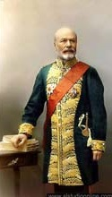
5. Цветокоррекция
Наконец, загружаем Adobe Photoshop. И первая задача – сделать черно-белое цветным, а потерявшее цвета вновь заставить играть первоначальными красками. Для этого достаточно использовать сочетание клавиш Ctrl+L, чтобы вызвать диалоговое меню Levels (уровни). Сначала можно воспользоваться кнопкой Auto (Авто) и посмотреть на готовый результат коррекции цвета. Если результат не устраивает – придется корректировать тон вручную.
Работая с уровнями (Levels).ползунки белой и черной точки нужно будет передвинуть к тем точкам изображения, где гистограмма отображает начало областей с темными и светлыми пикселями. Чтобы увеличить контрастность и цветовую насыщенность фотографии, также потребуется задействовать меню Match Color. Здесь можно увеличить интенсивность цвета посредством бегунка Color Intensity, при этом необходимо будет установить флажок Neutralize, чтобы нейтрализовать появляющиеся полутона.
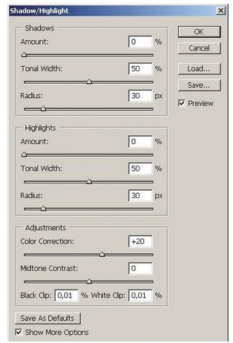
6. Мелкие исправления, улучшение четкости и общая коррекция фотографий
Если на фотографии имеются затененные области, то их можно будет убрать посредством опции Shadow/Highlight. Для коррекции темных и светлых областей необходимо правильно подбирать настройки, чтобы не потерять в детализации снимка и не «убить» контра ст. Чтобы достичь действительно качественного результата, рекомендуется использовать кривые (Curves), с помощью которых можно будет дополнительно проработать темные и светлые участки фотоизображения.
Для улучшения четкости фотографии воспользуйтесь инструментом Unsharp Mask. Не стоит слишком зацикливаться на устранении шумов при восстановлении фотографий. Зерно на старых фотографиях смотрится вполне эффектно, добавляя изображению своеобразный дух времени.
Напоследок, можно попробовать сделать фото более интересным и красочным, дополнительно скорректировав контраст и цветовую насыщенность снимка посредством опции Hue/Saturation, которая вызывается сочетанием клавиш Ctrl+U.

4. Обработка оцифрованного негатива

Сам процесс обработки не сложный и не потребует специальных знаний или навыков. Это можно сделать в Adobe Photoshop или любом другом схожем софте.
- Инвертация изображения
Откройте файл, нажав «Файл», затем «Открыть» или
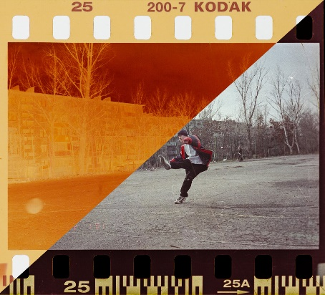
«Ctrl-O» и выбрав его из папки.
Нажмите «Изображение», «Корректировки», «Инвертировать» или «Ctrl-I». Изображение превращается в положительное и обратно в отрицательное при повторном нажатии команды. Этот процесс изменяет значения, а также цвета на их дополнения.
Нажмите «Слой», «Новый корректирующий слой», «Инвертировать», если вы хотите выполнить это действие как отдельный слой, который можно удалить позже.

- Корректирующие пленки негативы

Откройте инструмент «Цветовой баланс», нажав «Изображение», «Корректировки», «Цветовой баланс» или «Ctrl-B», чтобы открыть окно «Цветовой баланс».
Перетащите скользящую шкалу «Голубой / Красный» полностью вправо в сторону Красного. Сделайте это для Highlights, Shadows и Midtones, проверив каждый из этих вариантов Tone Balance внизу окна и повторив действие скользящей шкалы.
Перетащите скользящую шкалу «Желтый / Синий» до желтого с выделенными тенями. На этом этапе изображение должно выглядеть немного более сбалансированным. Дальнейшие меньшие корректировки могут потребоваться для удаления любых синих и голубых оттенков, которые остаются от инвертирования оранжевого оттенка негатива.

Методические рекомендации составил
Ведущий библиотекарь Центральной библиотеки
МБУК «Бакчарская МЦБС» С. А. Стуров

